SPS 2023 展会上的贝加莱：软件驱动的高效率
智能自动化，共创美好未来
• 在 11 月 14 日至 16 日于纽伦堡举行的 SPS 2023（07 号展厅，206 号展位）上，贝加莱展示了当今行业的解决方案，这些解决方案有助于提高生产力和可持续发展的明天。
• 贝加莱展位设有一个软件中心，展示软件、仿真、人工智能和工业物联网解决方案，这些解决方案提供数据驱动的洞察力，使机器的设计、构建和操作更加高效。
• 尽管生产要求和市场需求频繁变化，贝加莱展台的自适应制造解决方案仍能实现高效率。
在今年于纽伦堡举行的 SPS 展会（2023 年 11 月 14 日至 16 日）上，贝加莱展示了其与机器制造商和制造商合作的一些方式，以推动巨大的行业转型，同时也与可持续的未来保持一致。可持续发展是我们议程的重中之重，是我们对客户需求、消费者需求以及我们如何致力于为所有人创造更美好未来的基本考虑。”贝加莱首席执行官 Jörg Theis 说道。“通过我们的自适应解决方案，我们帮助客户制造消耗更少能源并产生更少废料的机器，而这些解决方案的核心始终是软件。”
软件在自动化中的核心作用在贝加莱展位（07号厅，206号展位）得到了体现。在软件中心及其周围，六个工作站展示了贝加莱如何在整个机器生命周期中为客户提供支持。“从概念设计到调试及其他，我们的重点是灵活性和协作性。凭借我们的软件解决方案和机会，我们希望帮助客户创建具有真正影响力的创新解决方案，支持整个设计-构建-运营流程。”贝加莱首席技术官 Florian Schneeberger 说道。
参观者可以使用 ACOPOS 6D LaunchPad 和新的 ACOPOStrak 设计工具体验基于仿真、低代码和无代码设计的未来。他们可以了解工业物联网解决方案，这些解决方案为卓越运营提供数据驱动的洞察力，并探索新发布的 Automation Studio 6 和 mapp 6，该解决方案具有实验性 AI 辅助系统，可帮助开发团队花更少的时间进行故障排除，并将更多的时间用于创新。
SPS 2023 展会还提供了首次体验贝加莱社区的机会——一个新的协作数字家园，世界各地的贝加莱用户可以在这里分享知识、寻找答案并以令人兴奋的新方式开展合作。
150 多位贝加莱专家、16 个现场演示以及更多内容将在 1118 平方米的展台上进行展示，SPS 的观众可以期待了解和讨论贝加莱面向未来的自动化解决方案的广泛产品组合。

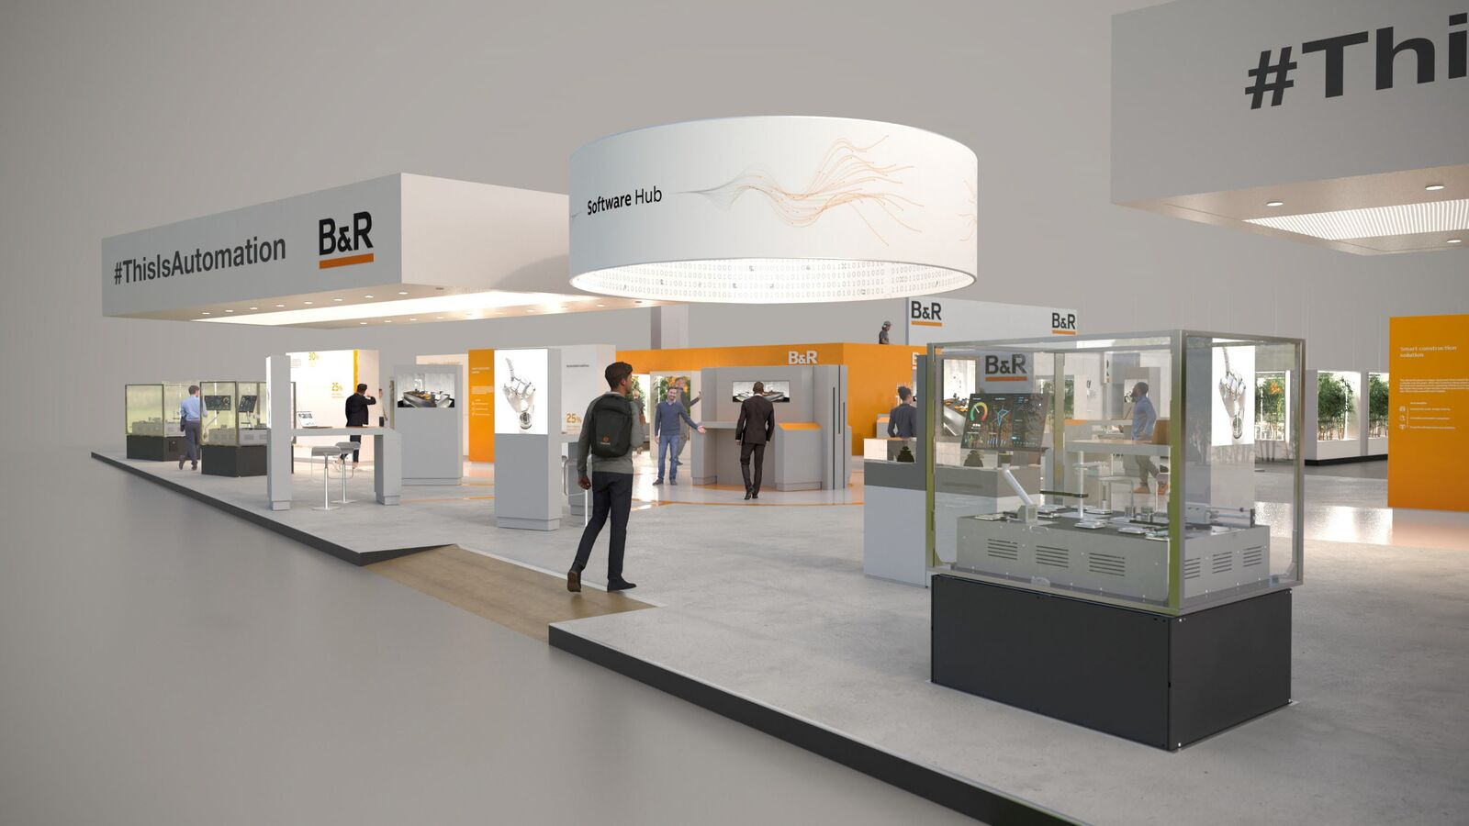
在贝加莱展位的中心（7 号厅，206 号展位），软件中心展示了贝加莱如何在整个开发周期中为客户提供支持。（照片：贝加莱）
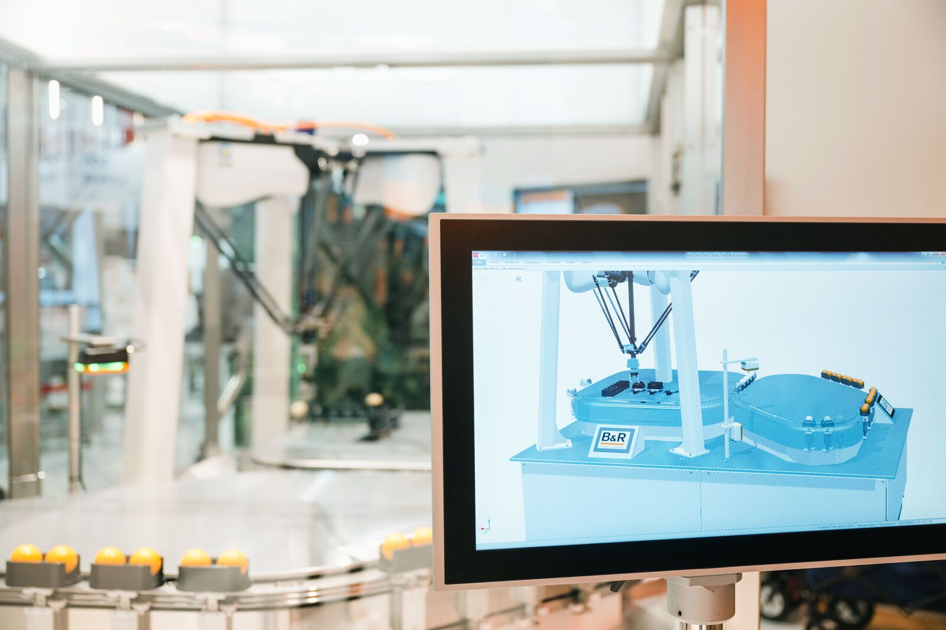
软件、仿真、人工智能和工业物联网解决方案提供数据驱动的洞察力，使机器的设计、构建和操作更加高效。（照片：贝加莱）

关于贝加莱
贝加莱是一家总部位于奥地利并在全球拥有分公司的创新型自动化企业。2017年7月，贝加莱成为ABB集团的机械自动化事业部。作为工业自动化领域的全球领导者，贝加莱将前沿技术与领先工程相结合，为几乎每个行业的客户提供面向机器与工厂自动化、运动控制、HMI和集成安全技术的完整解决方案。借助于OPC UA、POWERLINK、openSAFETY等工业物联网通信标准，以及强大的Automation Studio软件开发平台，贝加莱不断重新定义自动化工程的未来。受简化流程和超出客户预期的承诺驱动，贝加莱始终保持创新精神并处于工业自动化领域的前沿。
获取更多信息，请访问www.br-automation.com。

